[Nombre del proyecto]
(DAS) Documento Arquitectura de Software
Versión 1.4

Nombre: Brayan Godoy
Fernando Soto
Daniel Godoy
Patricio Maldonado
Asignatura:Ingeniería de Software

10 de Julio del 2025

Identificación de Documento

Identificación | 001-002-003
Proyecto | Sistema de Automatización de Procesos Aduaneros
Versión | 2.0

Documento mantenido por | Fernando soto,daniel godoy, brayan godoy,patricio maldonado
Fecha de última revisión | 01-07-2025
Fecha de próxima revisión | 08-07-2025

Documento aprobado por | Mabel Herrera Pino
Fecha de última aprobación

Historia de Revisiones

Fecha | Versión | Descripción | Autor
13-05-2025 | 1.0 | Introducción y visión del sistema | Todos los integrantes
23-05-2025 | 1.1 | revisión completa y agregar información al documento | Todos los integrantes
29-05-2025 | 1.2 | completar información faltante y adjuntar diagramas | Todos los integrantes
20-06-2025 | 1.3 | Nueva versión del documento, adjuntando información sugerida en base a lo nuevo que se encuentra, control de versiones-prototipo-evaluación calidad | Todos los integrantes
01-07-2025 | 1.4 | Rellenado de información en los puntos agregados | Todos los integrantes

Tabla de Contenidos

1. INTRODUCCIÓN 5
1.1. CONTEXTO DEL PROBLEMA (GENERAL).............................................................5
1.2. PROPÓSITO...................................................................................................................5
1.3. ÁMBITO.........................................................................................................................5
1.4. DEFINICIONES, ACRÓNIMOS Y ABREVIACIONES..............................................5
1.5. RESUMEN EJECUTIVO (GENERAL)........................................................................5
1.6. ARQUITECTURA DEL SISTEMA (GENERAL)........................................................6
2. VISIÓN DEL SISTEMA (GENERAL)........................................................................................7
2.1. DESCRIPCIÓN GENERAL DEL SISTEMA…………………………………………7
2.2. OBJETIVOS DEL SISTEMA…………………………………………………………7
2.3. REQUISITOS FUNCIONALES Y NO FUNCIONALES…………………………….7
2.4. SUPUESTOS Y DEPENDENCIAS …………………………………………………..7
3. ESTILOS Y PATRONES ARQUITECTÓNICOS (GENERAL).................................................8
3.2. JUSTIFICACIÓN DEL ESTILO SEGÚN EL CONTEXTO DEL SISTEMA……….8
4. MODELO 4 +1 Y VISTAS ARQUITECTÓNICAS....................................................................9
4.1. VISTA DE ESCENARIO (GENERAL Y SALIDA VEHÍCULO O ENTRADA VEHÍCULO)...............................................................................................................................................9
4.1.1. Propósito (General)..........................................................................................9
4.1.2. Actores (General) .............................................................................................9
4.1.3. Diagrama general de casos de uso (General) ..................................................9
4.1.4. Diagrama de casos de uso específicos (salida vehículo o entrada vehículo)...9
4.1.5. Lista de casos de uso (salida vehículo o entrada vehículo)............................10
4.1.6. Especificación de casos de uso (UN caso de uso principal de la salida vehículo/entrada vehículo) ................................................................................................10,11,12
4.2. VISTA LÓGICA (SALIDA VEHÍCULO O ENTRADA VEHÍCULO).......13
4.2.1. Propósito........................................................................................................13
4.2.2. Diagrama de clases........................................................................................13
4.2.3. Descripción diagrama de clases.....................................................................13
4.3. VISTA DE IMPLEMENTACIÓN/DESARROLLO (SALIDA VEHÍCULO O ENTRADA VEHÍCULO)............................................................................................................................................14
4.3.1. Propósito.......................................................................................................14
4.3.2. Diagrama de componente.............................................................................14
4.3.3. Descripción diagrama de componente..........................................................14
4.3.4. Diagrama de paquete....................................................................................15
4.3.5. Descripción diagrama de paquete.................................................................15
4.4. VISTA DE PROCESOS (SALIDA VEHÍCULO O ENTRADA VEHÍCULO)........16
4.4.1. PROPÓSITO................................................................................................16
4.4.2. DIAGRAMA DE ACTIVIDAD..................................................................16
4.4.3. DESCRIPCIÓN DIAGRAMA DE ACTIVIDAD.......................................17
4.5. VISTA FÍSICA (SALIDA VEHÍCULO O ENTRADA VEHÍCULO)......................17
4.5.1. Propósito.......................................................................................................17
4.5.2. Diagrama de despliegue...............................................................................17
4.5.3. Descripción diagrama de despliegue............................................................17
5. REQUISITOS DE CALIDAD (GENERAL)............................................................................18
5.1. PROPÓSITO...............................................................................................................18
5.2 Atributos de calidad......................................................................................18
5.3. Reglas y criterios de evaluación de calidad...............................................19
6. PRINCIPIOS DE DISEÑO APLICADOS.............................................................................20
6.1. Propósito..................................................................................................................20
6.2. PRINCIPIOS DE DISEÑO (POR EJEMPLO: ABSTRACCIÓN, ACOPLAMIENTO, COHESIÓN, ENCAPSULAMIENTO, MODULARIDAD)...............................................................20
7. PROTOTIPO..........................................................................................................................21
7.1. PROPÓSITO............................................................................................................21
7.2. MOCKUPS (IMÁGENES CON UNA BREVE DESCRIPCIÓN)...21,22,23,24,25 y 26
7.3. JUSTIFICAR HERRAMIENTAS DE PROTOTIPADO........................................26
8. EVALUACIÓN DE CALIDAD HEURÍSTICA DE NIELSEN...........................................26
8.1. PROPÓSITO...........................................................................................................26
8.2. LISTA DE VERIFICACIÓN..................................................................................27
8.3. ANÁLISIS Y MÉTRICAS DE RESULTADOS.....................................................27
9. CONTROL DE VERSIONES..............................................................................................28
9.1. PROPÓSITO...........................................................................................................28
9.2. CONTROL DE VERSIÓN UTILIZADO (JUSTIFICAR EL TIPO DE CONTROL DE VERSIÓN UTILIZAD (FECHA, SEMÁNTICA O SECUENCIAL)................................28
9.3. JUSTIFICAR HERRAMIENTAS DE VERSIONAMIENTO.............................28
10. CONCLUSIONES..............................................................................................................29
11. BIBLIOGRAFÍA ................................................................................................................29
12. ANEXOS............................................................................................................................29
12.1. PLANILLA DE REQUERIMIENTOS................................................................29
12.2. CARTA GANTT...................................................................................................30

INTRODUCCIÓN
  - Contexto del Problema (General)

El proceso actual para ingresar a Chile en un vehículo particular implica pasar por varios controles manuales y tratar con diferentes agencias gubernamentales, como el Servicio Nacional de Aduanas, la Policía de Investigaciones (PDI) y el Servicio Agrícola y Ganadero (SAG). Todo esto puede causar demoras considerables en los pasos fronterizos y complica la trazabilidad de la información. Es necesario contar con un sistema que digitalice y centralice el proceso de declaración para facilitar el cruce de fronteras.

  - Propósito

Este documento define la arquitectura de software para el "Sistema de Ingreso de Vehículos a Chile". Su finalidad es detallar la estructura, los componentes, las interacciones y las vistas arquitectónicas del sistema, utilizando el modelo 4+1, para asegurarse de que se cumplen las necesidades de todos los interesados.

  - Ámbito

El alcance de este sistema se limita a la entrada a Chile de un ciudadano en un vehículo particular a través de un paso fronterizo terrestre. Esto abarca la presentación digital del formulario de declaración, la validación por parte de los funcionarios de Aduana y las consultas de interoperabilidad con los sistemas del SAG y la PDI. No se contempla el proceso de salida del país.

  - Definiciones, acrónimos y abreviaciones

ACRÓNIMO | DESCRIPCIÓN
DAS | Documento de Arquitectura de Software
PDI | Policía de Investigaciones de Chile
SAG | Servicio Agrícola y Ganadero
CZI | Certificado Zoosanitario de Importación
MVC | Patrón de diseño Modelo-Vista-Controlador
DAO | Objeto de Acceso a Datos (Data Access Object)

  - Resumen ejecutivo (General)

Este documento detalla cómo está estructurada una aplicación web diseñada para modernizar el ingreso de vehículos a Chile. Gracias a esta solución, los ciudadanos podrán hacer su declaración de manera anticipada a través de un portal en línea. La arquitectura se organiza en un estilo en capas y sigue el patrón MVC, con un servidor central de Aduanas que se comunica con sistemas externos de otras agencias gubernamentales a través de servicios. A continuación se describen las vistas lógica, de desarrollo, de procesos y física del sistema.

  - Arquitectura del sistema (General)
Se ejecuta el modelo 4+1 para representar la arquitectura del sistema desde múltiples perspectivas:
● Vista de Escenario: Describe los actores y sus interacciones con el sistema incluyendo los flujos de trámites para entrada de vehículos, validación documental y autorización.
● Vista Lógica: Muestra la estructura del software mediante diagramas de clases, detallando las entidades principales, sus atributos, métodos y relaciones, facilitando la comprensión del dominio y la lógica de negocio.
● Vista de Desarrollo: Presenta la organización del software en componentes, separando la presentación, lógica y el acceso a datos.
● Vista de Procesos: Detalla el comportamiento dinámico del sistema y la interacción entre actores y componentes mediante un diagrama de actividades.
● Vista Física: Representa el despliegue del software en la infraestructura física, incluyendo servidores de aplicaciones, bases de datos y dispositivos de usuario,asegurando la comunicación eficiente.

- VISIÓN DEL SISTEMA (General)

  - Descripción general del sistema
Este sistema web está orientado a digitalizar y acelerar el proceso de ingreso de vehículos en los controles fronterizos chilenos. Los ciudadanos podrán realizar en línea la "Declaración Jurada Conjunta" de Aduanas y SAG, lo que permitirá a los funcionarios validar la información de manera más eficaz.

  - Objetivos del sistema

- Reducir el tiempo de espera en los cruces fronterizos.
- Unificar y digitalizar el proceso de declaración de vehículos y mercancías.
- Fomentar la interoperabilidad entre los sistemas de Aduana, SAG y PDI.
- Mejorar la fiscalización y el control sanitario, previniendo el ingreso de productos peligrosos o ilegales.

  - Principales funcionalidades esperadas
- Dar la opción a los ciudadanos de completar en línea el formulario de declaración de ingresos.
- Validar la información del vehículo y del propietario.
- Permitir la declaración de mascotas y la inclusión del Certificado Zoosanitario de Importación (CZI).
- Integrar la validación migratoria con los sistemas de la PDI.
- Conectar el control sanitario de productos con los sistemas del SAG.
- Proveer una interfaz para que los fiscalizadores aduaneros registren la revisión del equipaje y del vehículo.

  - Supuestos y dependencias

Supuestos: Se asume que los ciudadanos cuentan con acceso a internet para completar el formulario en línea. Se asume que los sistemas externos (PDI, SAG) dispondrán de APIs estables para la integración.

Dependencias: El sistema depende críticamente de la disponibilidad y correctitud de los servicios de validación proporcionados por los sistemas de PDI y SAG.

- ESTILOS Y PATRONES ARQUITECTÓNICOS (General)
  - Estilo arquitectónico adoptado (ej. monolítico, microservicios, SOA, capas)

Se utiliza una arquitectura en capas para la aplicación principal. Para la comunicación con otras agencias del estado, se aplica un enfoque de Arquitectura Orientada a Servicios (SOA), donde el sistema de Aduanas aprovecha los servicios que ofrecen los sistemas de PDI y SAG.

  - Justificación del estilo según el contexto del sistema

La arquitectura en capas establece una separación clara de responsabilidades, incluyendo la presentación, la lógica y los datos, lo que hace que la mantenibilidad y el desarrollo en paralelo sean mucho más sencillos. En este contexto, el enfoque SOA es el más adecuado, ya que las agencias gubernamentales son entidades independientes con sus propios sistemas. Este desacoplamiento garantiza que si un sistema externo, como el SAG, falla, no se detenga por completo el funcionamiento del sistema de Aduanas.

  - Patrones de diseño aplicados (ej. patrón MVC, repositorio, etc.)

- Modelo-Vista-Controlador (MVC): Se utiliza para estructurar la aplicación web, como se evidencia en el diagrama de paquetes, separando la interfaz (Vista), la lógica de negocio (Controlador) y los datos (Modelo).

- Data Access Object (DAO): Se aplica para abstraer y encapsular el acceso a la base de datos, gestionando las conexiones y operaciones de persistencia.

- MODELO 4 +1 Y VISTAS ARQUITECTÓNICAS
  - VISTA DE ESCENARIO (General y salida vehículo o entrada vehículo)
    - Propósito (General)
Esta vista describe la funcionalidad del sistema desde la perspectiva de los usuarios finales a través de escenarios clave, validando que la arquitectura cumple con los requisitos.
    - Actores (General)
- Ciudadano Entrante
- Agente Aduanero (Fiscalizador/a aduanero/a)
- Sistema SAG
- Sistema PDI
- Carabineros de Chile
- Jefe Operativo
- DGAC

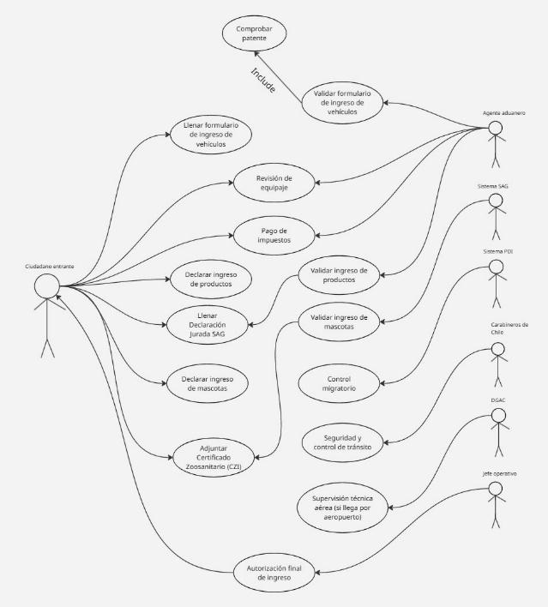
    - Diagrama general de casos de uso (General)

    - Diagrama de casos de uso específicos (salida vehículo o entrada vehículo)

    - Lista de casos de uso (salida vehículo o entrada vehículo)

Código | Nombre | Actores
CU-001 | Realizar declaración de ingreso de vehículo | Ciudadano Entrante
CU-002 | Validar formulario de ingreso | Agente Aduanero
CU-003 | Validar control migratorio | Sistema PDI
CU-004 | Validar control fitozoosanitario | Sistema SAG
CU-005 | Registrar revisión de equipaje | Agente Aduanero
CU-006 | Procesar pago de impuestos | Agente Aduanero

    - Especificación de casos de uso (UN caso de uso principal de la salida vehículo/entrada vehículo)

Caso de Uso | "Realizar declaración de ingreso de vehículo" | Identificador: "CU-001"
Actores | Ciudadano Entrante
Tipo | Primario
Referencias | [Requerimientos o funcionalidades incluidas en este caso de uso.  Casos de uso relacionados.]
Precondición | El ciudadano ha accedido al portal web del sistema de Aduanas.
Postcondición | Se genera un formulario de ingreso de vehiculo en estado "Pendiente de Revisión"
Descripción | El ciudadano completa y envía un formulario electrónico con sus datos, los del vehículo, y la declaración de bienes o mascotas que ingresa al país.
Resumen | Todo ciudadano que entre al país vía terrestre desde Argentina, debe rellenar previamente el formulario para vehículos motorizados que se encuentra en el sistema, adjuntando también los formularios requeridos como obligatorios y/o los opcionales según corresponda. Una vez rellenado todos los formularios, se suben al sistema para posteriormente ser revisados y validados por personal de aduana, disminuyendo así los tiempos de espera

CURSO NORMAL

Nro. | Ejecutor | Paso o Actividad
1 | Ciudadano | Accede a la sección "Ingreso de Vehículo".
2 | Sistema | Valida las credenciales.
3 | Ciudadano | Ingresa sus datos personales, los del propietario, conductor y los del vehículo.
4 | Sistema | Pregunta si declara productos de origen vegetal/animal o mascotas
5 | Ciudadano | Si declara una mascota, adjunta el Certificado Zoosanitario de Importación (CZI)
6 | Ciudadano | Envía la declaración.
7 | Sistema | Valida formalmente los datos, genera un código de solicitud y lo deja en estado "Pendiente de Revisión".
1. El ciudadano entrante accede al sistema en línea.
2. El ciudadano ingresa sus credenciales (clave única).
3. El sistema valida las credenciales.
4. Si son correctas, el sistema permite el acceso.
5. El ciudadano selecciona la opción "Rellenar formulario de vehículos".
6. El ciudadano adjunta los documentos obligatorios:
● Certificado notarial del vehículo

● Seguro internacional

● Padrón del vehículo
7. El ciudadano sube el formulario y los documentos al sistema.
8. El sistema verifica que los archivos se hayan cargado correctamente.
9. El sistema almacena la información en la base de datos.
10. El sistema envía notificación al fiscalizador para que inicie la revisión.
11. El fiscalizador ingresa al sistema y revisa los formularios y documentos cargados.
12. El fiscalizador realiza revisión física del vehículo, comparando con lo declarado.
13. Si todo está correcto, el fiscalizador aprueba la entrada del vehículo.
14. El sistema notifica al ciudadano que su trámite fue aprobado.

CURSO ALTERNATIVO
Nro. | Descripción de acciones alternas
2 | -Ingresar credenciales incorrectas o incompletas  -Reintentar hasta 3 veces
3 | -Detecta credenciales inválidas  -Muestra mensaje de error  -Si se superan los 3 intentos permitidos,la cuenta se le bloquea temporalmente y se le enviará una notificación al usuario
3 | -Adjunta formularios incompletos o con información errónea  -Recibe mensaje de error y debe corregir la información para volver a enviar.
Si las credenciales son erróneas, el sistema permite reintentar hasta 3 veces. Luego, bloquea temporalmente la cuenta.
Si se adjuntan formularios incompletos o inválidos, el sistema rechaza el envío y solicita correcciones.
Si durante la revisión el fiscalizador detecta errores, el trámite se deriva al jefe de aduana. Este puede aprobar, rechazar o permitir correcciones al ciudadano.

  - VISTA LÓGICA (salida vehículo o entrada vehículo)
      - Propósito
Describir la funcionalidad del sistema en términos de su estructura estática: clases, sus atributos, operaciones y relaciones.
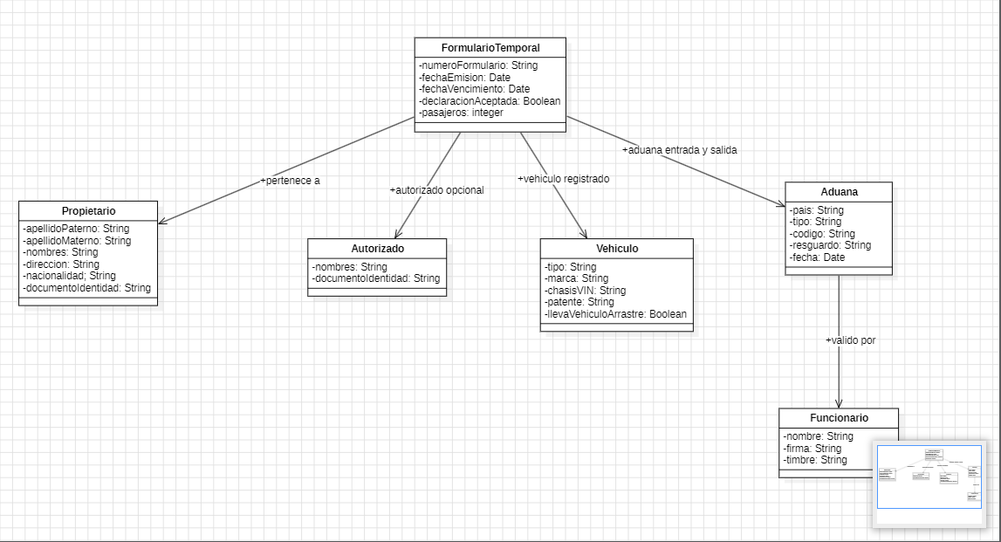
      - Diagrama de clases

      - Descripción diagrama de clases

El diagrama de clases modela la estructura de datos del sistema, centrando el diseño en la clase FormularioTemporal. Esta clase principal agrupa toda la información de una declaración de ingreso, asociándola con un Propietario, un Vehiculo y, opcionalmente, un conductor Autorizado. Además, el diagrama vincula la declaración con la Aduana donde ocurre el trámite y el Funcionario que lo valida.

  - VISTA DE IMPLEMENTACIÓN/DESARROLLO (salida vehículo o entrada vehículo)

    - Propósito

Describir cómo se organiza el software en módulos dentro del entorno de desarrollo.

    - Diagrama de componente
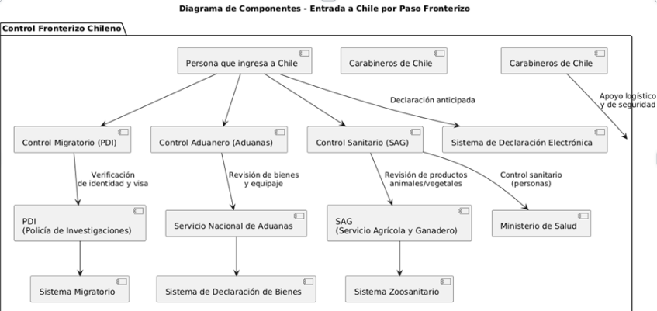
    - Descripción diagrama de componente

El diagrama de componentes representa la arquitectura lógica del proceso de ingreso de una persona a Chile a través del paso fronterizo a Chile, mostrando las principales entidades institucionales involucradas y cómo interactúan entre sí y con los sistemas tecnológicos asociados.

    - Diagrama de paquete
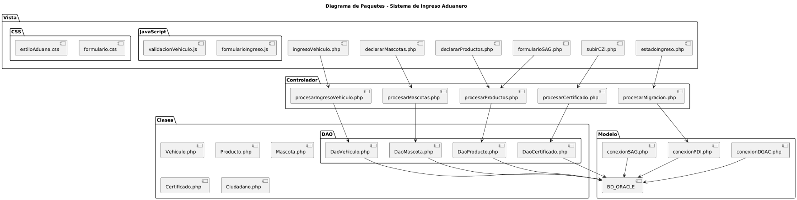
    - Descripción diagrama de paquete

La organización del código fuente sigue el patrón MVC. En el paquete Vista, se almacenan los archivos de presentación, como CSS, JS y plantillas PHP. El Controlador es responsable de la lógica de la aplicación. Los paquetes Clases y DAO forman el modelo, manejando las entidades de negocio y la interacción con la base de datos BD_ORACLE.

  - VISTA DE PROCESOS (salida vehículo o entrada vehículo)
  - Propósito

Describir los aspectos dinámicos del sistema, como los flujos de proceso, la concurrencia y la comunicación entre subprocesos.

  - Diagrama de actividad
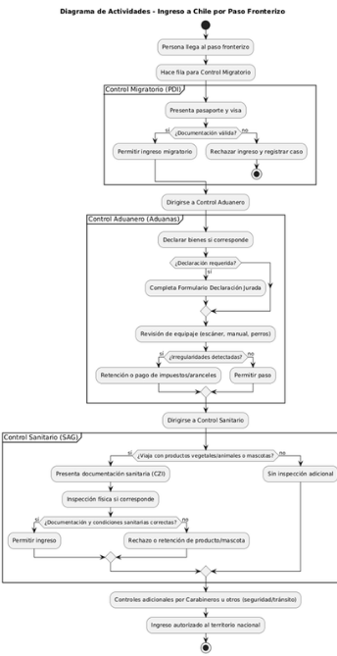

    - Descripción diagrama de actividad

El proceso comienza cuando el Ciudadano envía el formulario en línea. Esto inicia flujos de validación que pueden ejecutarse en paralelo:

1) el Agente Aduanero recibe una notificación para revisar el formulario
2) el sistema consulta al Sistema PDI para el control migratorio
3) el sistema consulta al Sistema SAG para el control de productos y mascotas.

Tras las validaciones remotas, el Agente Aduanero realiza la inspección física si corresponde y finalmente otorga la autorización de ingreso.

  - VISTA FÍSICA (salida vehículo o entrada vehículo)

    - Propósito

Mostrar la topología del hardware sobre la cual se despliega el software y las conexiones de red entre los nodos.

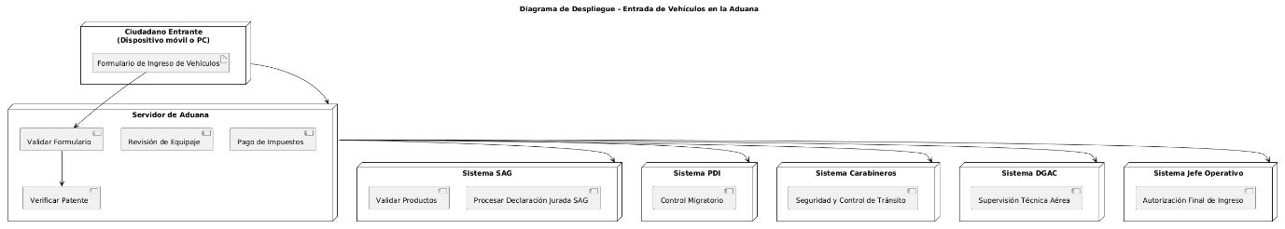
    - Diagrama de despliegue

    - Descripción diagrama de despliegue

El Ciudadano Entrante accede al formulario web desde su dispositivo, ya sea una PC o un móvil. Este cliente se comunica con el Servidor de Aduana, donde se ejecuta la aplicación principal. A su vez, este servidor se conecta a través de la red con nodos de sistemas externos como el Sistema SAG, el Sistema PDI, el Sistema Carabineros y otros, para consolidar toda la información necesaria para la autorización del ingreso.

- REQUISITOS DE CALIDAD (General)

  - Propósito
El propósito de esta sección es aclarar los atributos de calidad, también conocidos como requisitos no funcionales. Estos son los criterios que se emplearán para juzgar cómo funciona el sistema, en lugar de centrarse en sus comportamientos específicos. Estos requisitos son clave para orientar las decisiones de diseño arquitectónico y garantizar que el producto final sea fácil de usar, eficiente, seguro y mantenible.

  - Atributos de calidad (por ejemplo: Usabilidad, Accesibilidad (WCAG), Rendimiento, Mantenibilidad, Seguridad Portabilidad

ATRIBUTO DE CALIDAD | DESCRIPCION | JUSTIFICACIÓN
Usabilidad | La interfaz debe ser intuitiva y fácil de usar para ciudadanos con distintos niveles de alfabetización digital. | Para asegurar una alta tasa de adopción y reducir errores en la completitud de los formularios.
Rendimiento | El tiempo de carga de la página y el envío del formulario no debe exceder los 3 segundos. | Para evitar la frustración del usuario y agilizar el proceso en el paso fronterizo.
Fiabilidad | El sistema debe tener una disponibilidad del 99.5% durante el horario de operación de los pasos fronterizos | Una caída del sistema generaría un retorno al proceso manual, causando grandes demoras.
Seguridad | Se debe encriptar toda la comunicación y proteger los datos personales de los ciudadanos. | Para cumplir con las leyes de protección de datos y prevenir fraudes.
Mantenibilidad | La arquitectura debe facilitar la corrección de errores y la adición de nuevas funcionalidades. | Para permitir que el sistema evolucione a bajo costo y con bajo riesgo.  Exportar a Hojas de cálculo

  - Reglas y criterios de evaluación de calidad

- Rendimiento: El tiempo de carga de la página principal debe ser de 3 segundos. Las consultas a sistemas externos no deben superar los 5 segundos de espera para el usuario.
- Usabilidad: Se realizarán pruebas heurísticas y con usuarios para obtener una puntuación de satisfacción > 80%.
- Seguridad: Se realizarán análisis de vulnerabilidades periódicos para prevenir ataques comunes (inyección SQL, XSS, etc.).

- PRINCIPIOS DE DISEÑO APLICADOS

  - Propósito

El propósito de esta sección es definir y explicar los principios esenciales del diseño de software que rigen la arquitectura del sistema. Estos principios actúan como un conjunto de reglas y orientaciones para el equipo de desarrollo, asegurando que las decisiones técnicas que se tomen a lo largo del proyecto sean coherentes, impulsen la calidad y faciliten la mantenibilidad y evolución futura del software.

  - Principios de diseño (por ejemplo: abstracción, acoplamiento, cohesión, encapsulamiento, modularidad)
PRINCIPIO | DESCRIPCIÓN | APLICACIÓN EN EL SISTEMA
Alta Cohesión | Cada módulo o clase tiene una única responsabilidad bien definida. | Los servicios están diseñados para realizar tareas específicas, por ejemplo, un servicio para validar mascotas y otro para validar productos
Separación de preocupaciones | Dividir el sistema en partes distintas con funcionalidad específica. | El patrón MVC separa la lógica de la interfaz y los datos. El enfoque SOA aísla las integraciones externas.
Bajo Acoplamiento | Los módulos son independientes entre sí, minimizando el impacto de los cambios. | El sistema principal puede operar con funcionalidades básicas incluso si un sistema externo (ej. SAG) no responde.
Encapsulamiento | Ocultar los detalles internos de un componente y exponer solo una interfaz pública. | Los datos internos de las clases están ocultos y solo se puede acceder a ellos a través de métodos públicos (getters/setters).

  - Diseño centrado en el usuario (UX/UI, prototipos, experiencia de usuario)

El diseño de la interfaz de usuario (UI) y la experiencia de usuario (UX) se centrará en la simplicidad y la claridad, considerando que los usuarios (ciudadanos) pueden tener diferentes niveles de habilidad digital. Se realizarán prototipos de bajo y alto nivel para validar los flujos de interacción con usuarios finales antes del desarrollo, asegurando que el proceso de declaración sea lo
más intuitivo posible.

7. PROTOTIPO

Propósito:

Este prototipo sirve para mostrar, de forma visual y simple, cómo se verá y funcionará la plataforma para cada tipo de usuario que la utilizará. La idea es que todos puedan entender qué opciones tendrán disponibles y qué podrán hacer dentro del sistema. Además, el prototipo nos ayuda a identificar con anticipación posibles errores o problemas que podrían surgir, para poder corregirlos antes de que se use en la vida real.

Mockups (imágenes con una breve descripción)

Declaración de vehículos: el ciudadano completa la declaración de vehículos a través de este apartado del prototipo
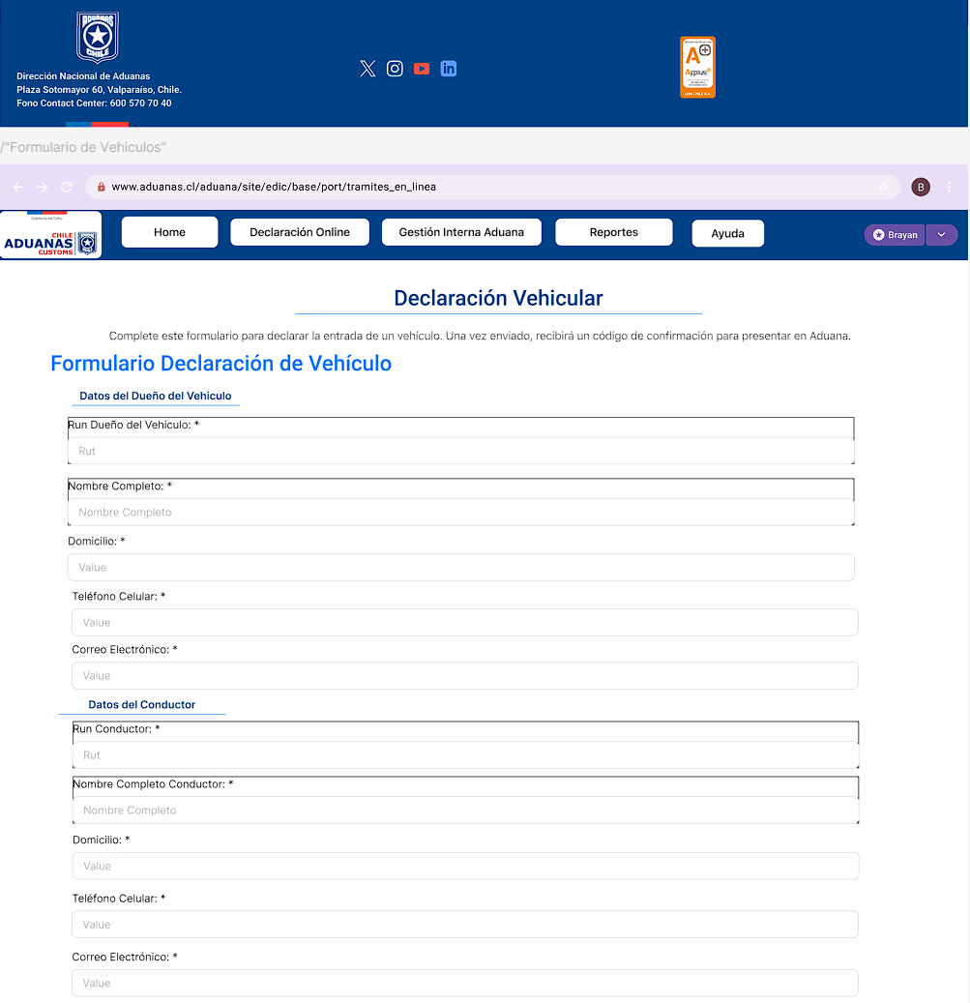

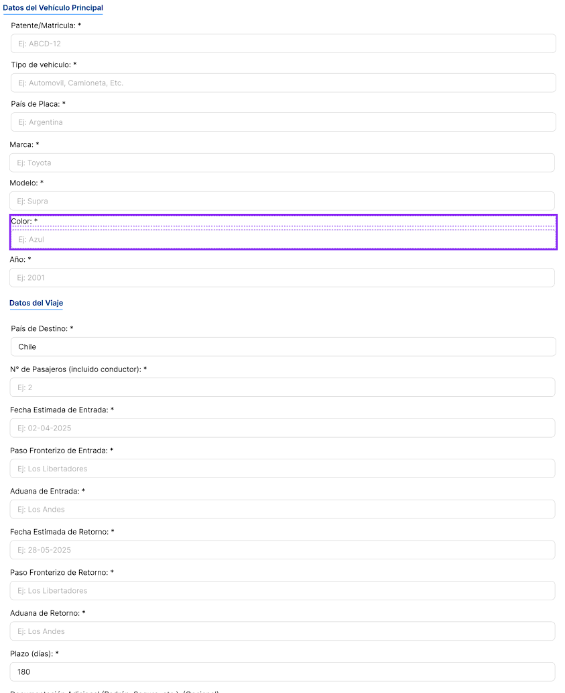

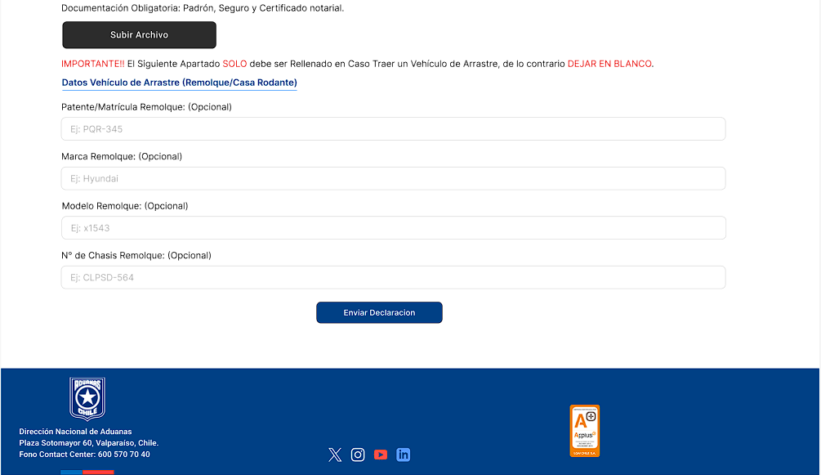

Vista apartado de declaración: puede declarar lo que lleva en su viaje tanto en tren como en auto, puede decir cuantas personas van y menores de edad, decir cuantas mascotas tiene dentro de su viaje y producto no equipaje como eje: parilla, generador, herramientas etc…

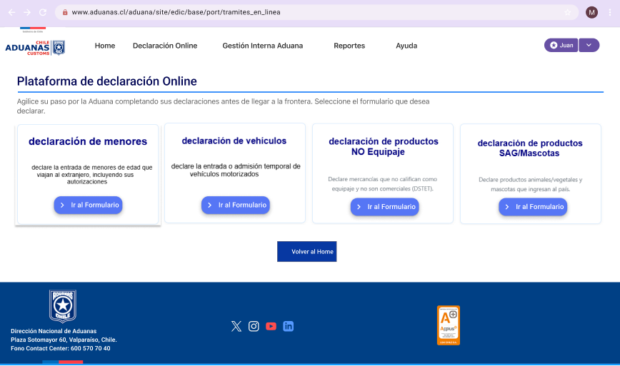

Vista apartado de fiscalizador aduanero: Donde el fiscalizador podrá ver todos los formularios ingresados de los vehículos obviamente con la herramienta de buscador, para que cuando pase el vehículo pueda buscar por la patente el formulario.

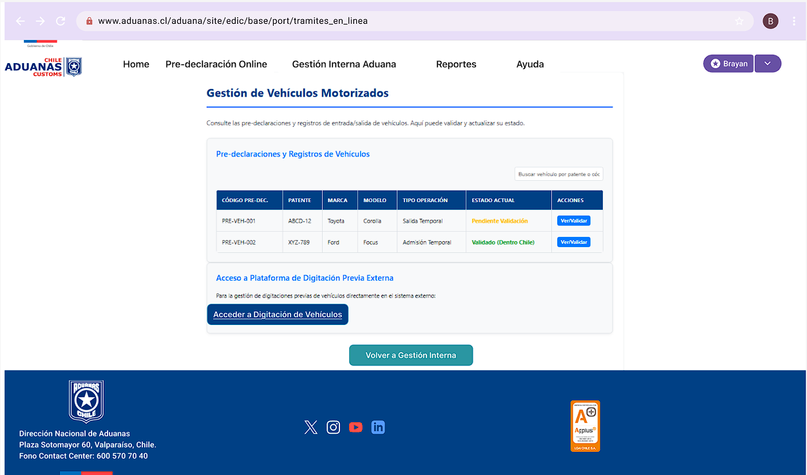

Vista apartado de fiscalizador aduanero Válida o no la entrada: Tras el ciudadano ingresar el formulario de ingreso vehicular esta se procesa por la base de datos para corroborar que esté todo correcto y al dia, y le saldrá al fiscalizador en caso de que haya algún documento invalido u otra causalidad como Antecedentes penales, fraudes o deudas tributarias.

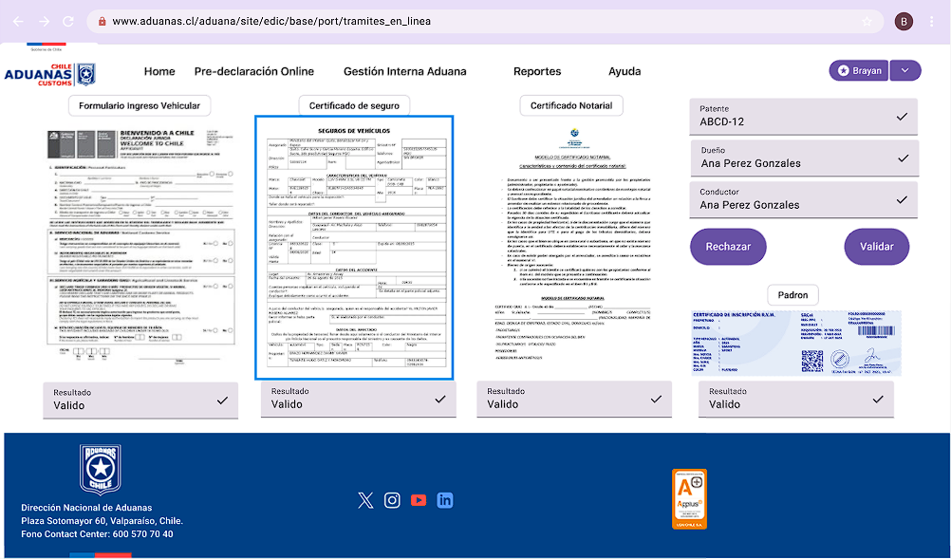
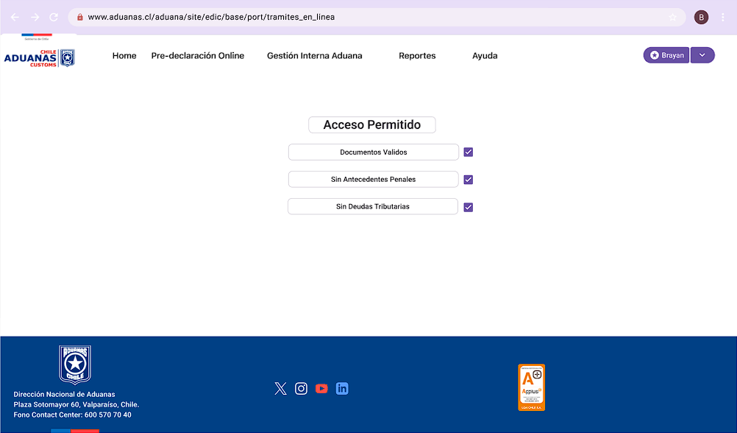
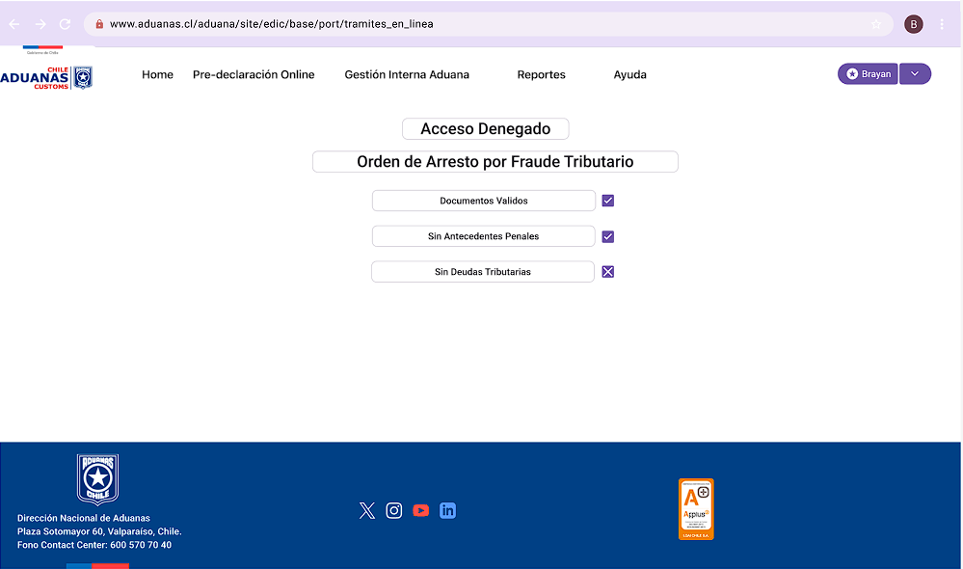

Justificar herramientas de prototipado
se usó figma, ya que es más completo para realizar trabajo de prototipo y tiene una facilidad en usar y es bastante más acercado a lo que podemos usar más adelante como para crear el diseño de una página web

8. EVALUACIÓN DE CALIDAD HEURÍSTICA DE NIELSEN

Propósito:

El objetivo de esta evaluación es entender cómo se encuentra actualmente el sistema, analizando en detalle cada uno de los criterios establecidos para comprobar si se están cumpliendo. También se toma en cuenta la gravedad de los problemas detectados y el impacto que estos tienen en la experiencia del usuario, siempre en relación con lo que se propuso en el prototipo.

Análisis y métricas de resultados
Lista de verificación:

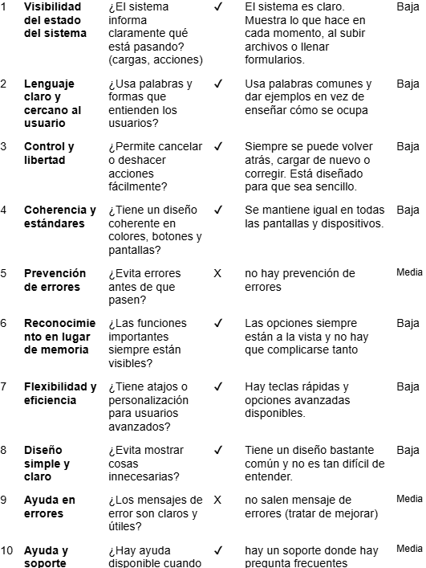

9. CONTROL DE VERSIONES

9.1.Propósito
El propósito de trabajar con un sistema de control de versiones es tener la documentación ordenada, actualizada y claramente identificada una versión de otra, con trazabilidad de quién modificó qué, cuándo y los motivos.

9.2. Control de versión utilizado (justificar el tipo de control de versión utilizad (fecha, semántica o secuencial)

Para el desarrollo de este proyecto se usó el tipo de control de versiones Semántico, ya que es el que más información aporta con tan solo leer los números de la versión del documento o de algún proyecto.
Este aporta claramente los tipos de cambios que se realizan sin tener que escudriñar a profundidad la documentación para saber el alcance de esos cambios, mejoras o actualización.

9.3 Justificar herramientas de versionamiento
Para el control de versiones del sistema y para la documentación de éste, se eligió GitHub, un repositorio especializado y ampliamente utilizado para este propósito ya que mantiene los proyectos o documentación ordenados, disponibles para consultarlos y lo más importante, con trazabilidad de quién realiza cambios, modificaciones o actualizaciones, incluyendo fecha y hora de esta.

10. CONCLUSIONES

El prototipo nos ha sido una herramienta clave a la hora de querer visualizar la funcionalidad del sistema que habíamos prototipado teóricamente a través de los diagramas que hemos estado haciendo a lo largo del proyecto. Además recalcar que la evaluación heurística nos ayudó a confirmar que el sistema es intuitivo y fácil de usar, aunque hemos identificado parte del sistema que podemos mejorar como la gestión y prevención de errores.

11. BIBLIOGRAFÍA

12. ANEXOS

12.1. Planilla de requerimiento

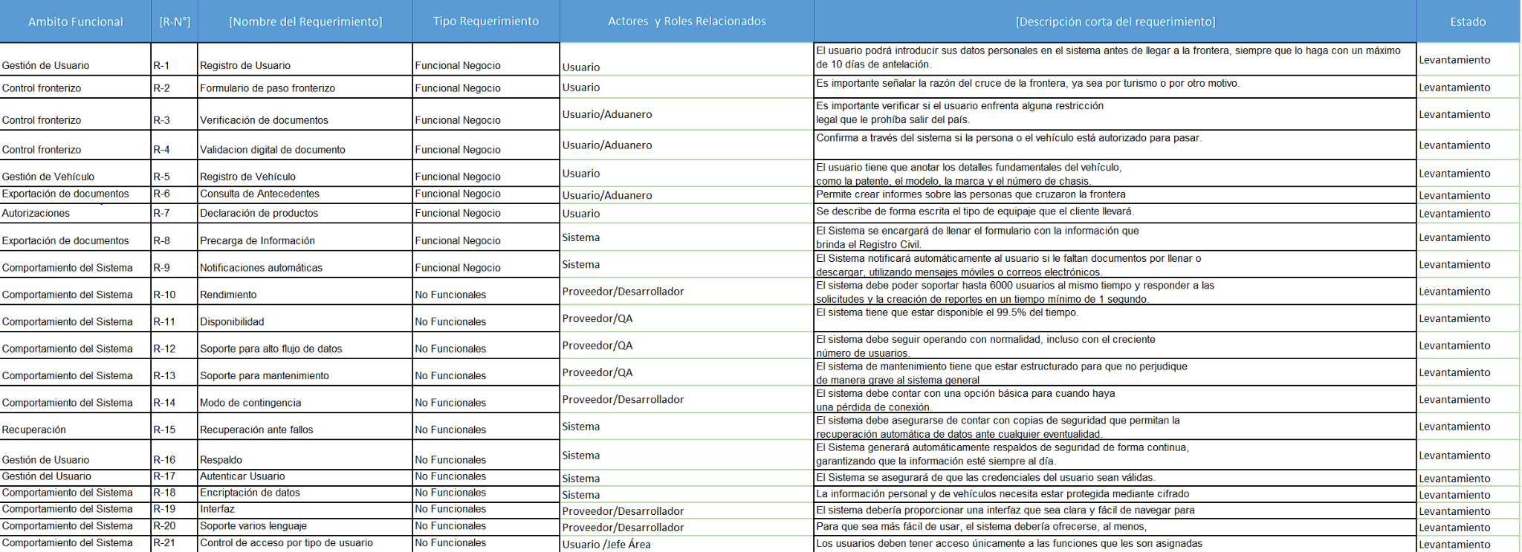

12.2 Carta Gantt

